新 书 推 荐

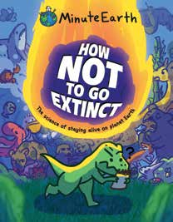
中文书名：《如何避免灭绝》
英文书名：How Not to Go Extinct
作 者：MinuteEarth
出 版 社：Bloomsbury
代理公司：Bloomsbury/ANA
页 数：144页
出版时间：2027年5月
代理地区：中国大陆、台湾
审读资料：电子稿
类 型：科普读物

- 面向儿童的迷人科学内容，来自拥有可靠平台的专家团队：本书由MinuteEarth精心研究并以通俗方式呈现，该品牌在YouTube上拥有超过300万订阅者。
- 富有吸引力的设计，配以充满个性的插图、丰富的事实，以及科学严谨却通俗易懂的语言，将吸引不太爱阅读的读者，促进视觉素养的发展。
- 吸引MinuteEarth YouTube频道的粉丝，以及所有喜爱《科学漫画》(Science Comics)系列或WOW in the World系列图书的读者。

内容简介：

来自值得信赖的科学教育媒体公司MinuteEarth的一本全彩中年级书籍，讲述各种物种如何生存和繁衍。

我们星球上超过99%的物种已经灭绝。跟随MinuteEarth一起揭示生存的秘密，调查进化，并探索让我们星球上的生命得以延续的其他过程。

插图充满个性、事实和科学严谨却又通俗易懂的语言，这是好奇年轻头脑的必备之书。

内页插图：

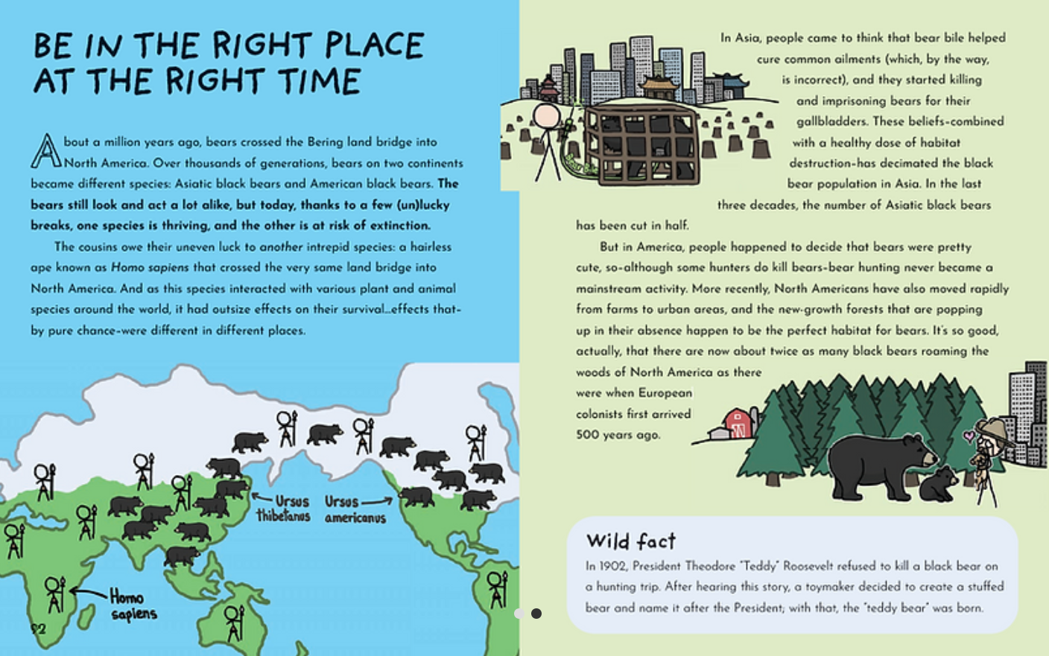
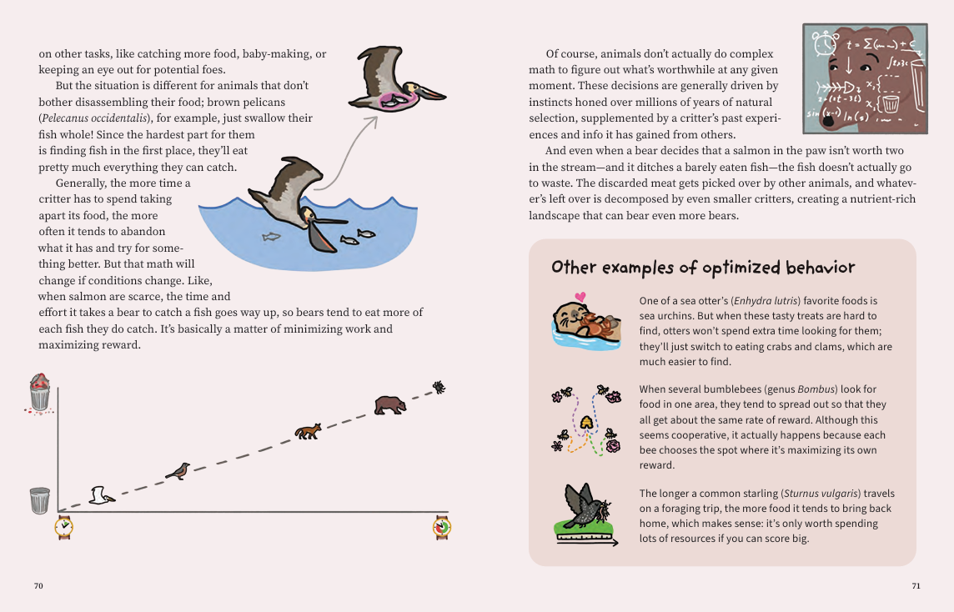
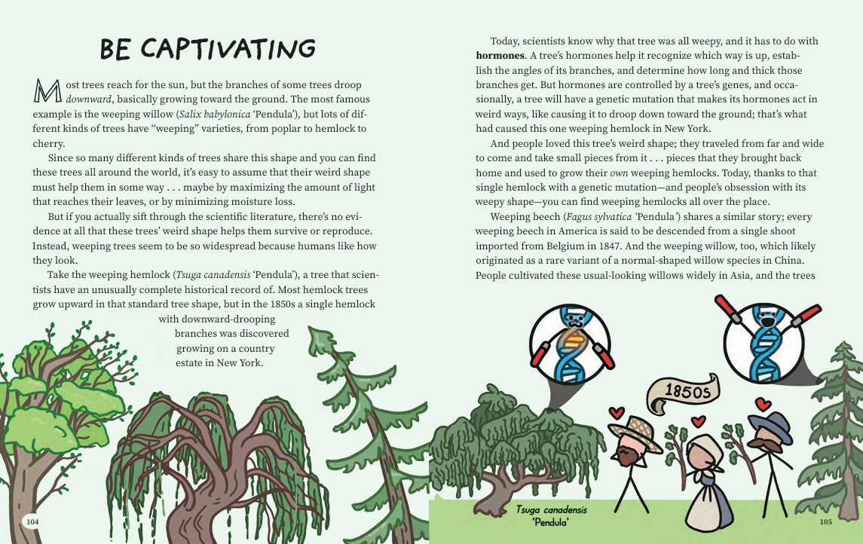

作者简介：

MinuteEarth是一个由科学家和插画家组成的专家团队，将严谨的科学与有趣的叙事相结合，为他们在YouTube上的庞大国际粉丝群创作简短、简单的解说视频。

请将反馈信息发至：版权负责人
Email：Rights@nurnberg.com.cn
安德鲁·纳伯格联合国际有限公司北京代表处
北京市海淀区中关村大街甲59号中国人民大学文化大厦1705室, 邮编：100872
电话：010-82504106, 传真：010-82504200
公司网址：http://www.nurnberg.com.cn
书目下载：http://www.nurnberg.com.cn/booklist_zh/list.aspx
书讯浏览：http://www.nurnberg.com.cn/book/book.aspx
视频推荐：http://www.nurnberg.com.cn/video/video.aspx
豆瓣小站：http://site.douban.com/110577/
新浪微博：安德鲁纳伯格公司的微博_微博 (weibo.com)
微信订阅号：安德鲁纳伯格联合国际北京代表处

